第８ 回「立体造形2019」出品作家 募集要項

2012 年から継続的に開催してきた立体造形展。本展は、『立体造形』の表現について作家自ら、そして観者が再考するための起点となることを目指し、複数のギャラリーによる合同企画として始動しました。毎年多くの立体造形作家の皆さまにご参加頂き、今年も第8 回展を開催することとなりました。今回も立体造形表現を行う全ての作家を対象とし広く出品作家を公募いたします。また、今年は関連イベントとして、オークションを企画しています。ご興味のある方は下記の展覧会概要および応募要項をご確認頂きご応募ください。よろしくお願いいたします。
【展覧会概要】 『第8 回 立体造形2019』
●会場：JARFO 京都画廊（河原町今出川）、ART FORUM JARFO（東山 古川町商店街内）、
同時代ギャラリー（三条御幸町）
●展示会場について：各作家の展示会場は作品形態やジャンルによってギャラリー側で決定させて頂きます。
●会期：2019年8 月27 日（火）～9 月8 日（日）※9/2(月)休廊 ※9/7(土)18:30～ 合同パーティ開催予定
●搬入： 8 月25日（日）19：00 ～ 21：00 ／ 搬出： 9 月8 日（日）17：00 ～ 19：00
搬入展示、搬出は、作家自身が行うこととします。この日時に来られない場合は要相談。
●出品参加費： 5,000 円 ※搬入日に持参ください。
出品参加費は、案内状・展覧会カタログ制作費・合同パーテイー費用に充当させて頂きます。
●出品サイズ：1.5 ㎥ 以内 特殊な形状・展示方法の場合はお問合せ下さい。
●作品販売比率 作家60％：ギャラリー40％

●出品作家の中から、審査により選出された方には下記の賞が贈られます。
《松谷・松縁賞》展覧会出品者より2 名を選出。 《ギャラリー賞》各ギャラリーより1 名を選出して個展を企画。(不選出の場合も有り)
※松谷・松縁賞とは、元具体美術協会会員であり、現在はパリを中心に国際的作家活動で知られる芸術家松谷武判氏が、将来性ある優秀な若手作家への奨励と助成金（松谷・松縁芸術助成基金）としての支援を目的に設立された賞です。

《応募締切5/31(金)迄》
【応募方法】 ●募集人数： 約42名（公募作家含む）
結果通知は6月中旬頃を予定。
下記の資料2 点を 下記いずれかのギャラリーへ持参、又は郵送･メールにてお送り下さい。主催者側にて審査し選考致します。
1. 出品申込書
2. 作品画像5 点。＋ 過去に開催した展覧会風景等も添付可。(添付の各画像にタイトル、サイズ、素材を明記して下さい)
※応募資料は原則として返却いたしません。
2018 年開催『立体造形2018』展覧会風景
ART FORUM JARFO 同時代ギャラリー JARFO 京都画廊
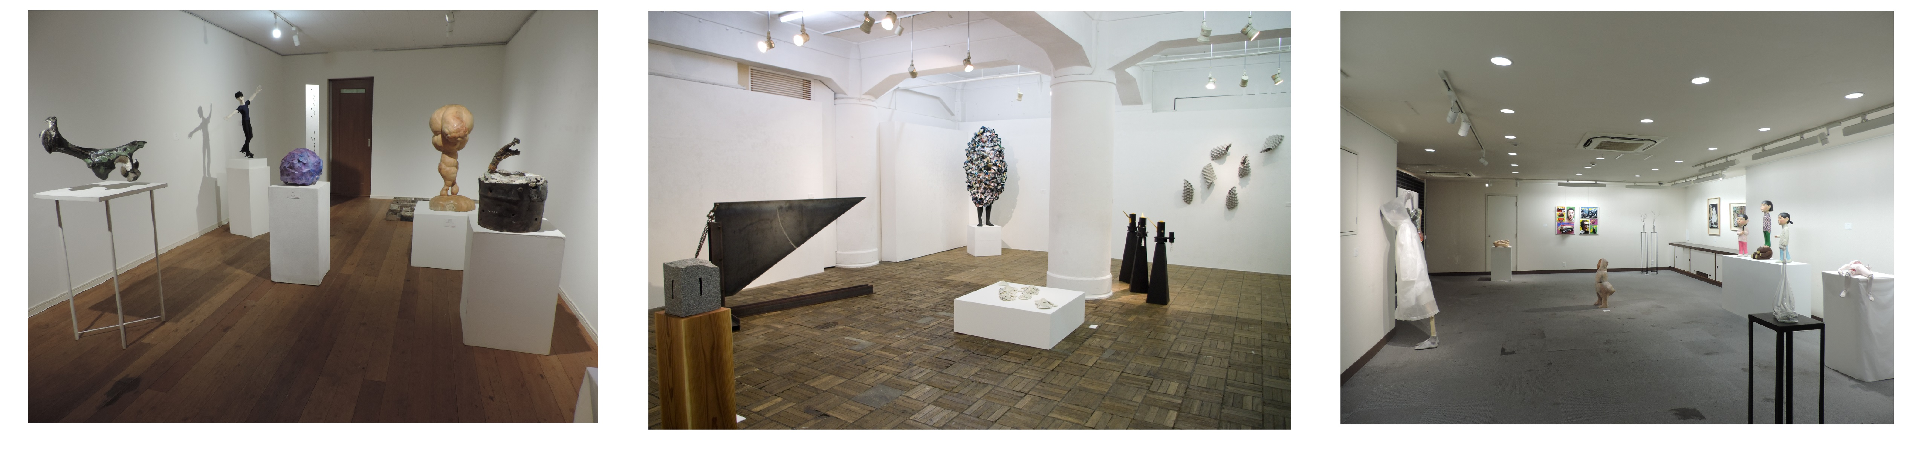
【お問い合わせ】 同時代ギャラリー 075-256-6155 ／ info@dohjidai.com ： JARFO 京都画廊 075-255-1308 ／ karfo@jarfo.jp

立体造形2019 関連イベント オークション

国内のホテルを中心に各地でアートフェア、アートイベントが開催され、アート作品を手に入れる楽しみを持つ機会が増えてきた昨今。今回、立体造形2019の会場でアートオークションのイベントを企画致します。展覧会に出品いただいた作家の皆さまは、このオークションイベントにご参加いただけます。
出品作品は全て、オークションによる入札形式にて販売可能なものであることとします。

〈出品規定〉
・作品サイズ 縦30Ｘ 横30Ｘ奥行30cm以内で展示可能な作品。
・出品点数ひとり1点。
・作品は全て販売可能なものであること。（非売作品は出品不可）
・オークション参加の有無は自由。（ただし、立体造形2019の参加なしにオークションの出品は不可）

〈展示〉
・ギャラリースタッフが展示作業を行います。
・展示場所は、ギャラリーで決定しますのでご了承ください。
・作品の裏に、作品の上下を明記して下さい。

〈作品販売／販売手数料について〉
・販売は入札形式でのオークションとさせて頂きます。
最低入札価格は、10,000円（税込）・上限価格は50,000円（税込）に設定いたします。
※入札価格は、ご来場のお客様が10,000〜50,000円の中で自由に設定できるものとします。
出品者自身での最低入札価格を設定することはできませんので、予めご了承ください。
・落札価格の40％をギャラリーの販売手数料、60％を出品作家へのお支払い金額といたします。
・入札は展示会場でのみ受付いたします。（メール、電話、FAXでの入札は不可）
・入札は9/7（土）15：00で締切ります。また18:30〜クロージングパーティにて入札結果を発表します。
・同一作品が同価格で入札された場合は、抽選にて落札者を決定します。
・落札者への作品の引き渡しは、会期終了後になります。
・出品作家へのお支払いは、落札者への作品お渡し後にさせていただきます。

〈作品の梱包など〉
・作品には必ずサインを入れて下さい。
・作品は全て、すぐに展示が可能な状態（壁面展示作品であれば裏に紐を予め付ける）でお持ちこみ下さい。
・会期後、落札者へ速やかに納品できるように、お渡し用の梱包・化粧箱をご用意ください。

《留意事項》
・展覧会の運営に支障をきたすものは搬入・展示できません。（展示中破損する恐れのある物、臭気を放つ物、有害な物、水などの液体で床や壁、他の作品を濡らしたり汚したりする物、騒音の出る物、刃物などの危険物、昆虫や植物などの生命体を扱った物、殺菌や殺虫など未処理の自然素材を用いた物など）
・作品の取扱いは慎重かつ丁寧に行いますが、本書に記載の諸規定に反した場合に生じた事故、作品の強度不足によって生じた事故、その他災害や暴動など不可抗力による損害については、主催者はその責任を負いません。
【お問い合わせ】
同時代ギャラリー 075-256-6155／info@dohjidai.com ： JARFO京都画廊 075-255-1308／karfo@jarfo.jp
第8回 立体造形2019 出品申込書

申込日 年 月 日
ふりがな |  |  | 年齢 | 性別
名前 |  |  | 年齢 | 性別
住所
電話 |  | mail
web Site
作家略歴 学歴、職歴、展示会歴 など（別途添付可）
作品制作のテーマ コンセプトなど（別途添付可）
本展で展示を予定している作品のプラン、 （別途添付可）
作品設置形態について、決まっていたら〇を
（ 展示台に設置 ・ 床に設置 ・ 壁に掛ける ・ 吊るす ）

立体造形2019関連イベント オークション参加について 決まっていたら〇を
（希望します）（希望しません）（考え中）

